САНКТ-ПЕТЕРБУРГСКИЙ НАЦИОНАЛЬНЫЙ ИССЛЕДОВАТЕЛЬСКИЙ
УНИВЕРСИТЕТ ИТМО

Факультет систем управления и робототехники

Отчет по лабораторной работе № 4
“Типовые динамические звенья”
По дисциплине теория автоматического управления

Выполнил:
студент группы R33352
Захарян Эдуард
Преподаватель: Перегудин А. А.

Санкт-Петербург
2020
Цель работы: Исследование временных и частотных характеристик элементарных звеньев.

1) Апериодическое звено первого порядка:
$W\left(s\right)= \frac{k}{Ts+1}=\frac{15}{0.2*s+1}$
Переходная функция:
$h\left(t\right)=L^{-1}\left\{W\left(s\right)*\frac{1}{s}\right\}=L^{-1}\left\{\frac{k}{Ts+1}*\frac{1}{s}\right\}=L^{-1}\left\{k\frac{\frac{1}{T}}{s(s+\frac{1}{T})}\right\}=L^{-1}\left\{k\left(\frac{1}{s}-\frac{1}{s+\frac{1}{T}}\right)\right\}=k\left(1-e^{\frac{-t}{T}}\right)* *H\left(t\right)=15*\left(1-e^{-5t}\right)*H(t)$.

Весовая функция:
$w\left(t\right)=\frac{dh}{dt}=L^{-1}\left\{W\left(s\right)\right\}=L^{-1}\left\{\frac{k}{Ts+1}\right\}= = L^{-1}\left\{\frac{\frac{k}{T}}{s+\frac{1}{T}}\right\}=\frac{k}{T}*e^{\frac{-t}{T}}*H\left(t\right)= =75*e^{-5t}*H\left(t\right).$

Амплитуда – фазовая частотная характеристика (ЧПФ):
W($ω$) = $\frac{15}{0.2*\left(jω\right)+1}=\frac{15}{\sqrt{\left(1+{\left(0.2ω\right)}^{2}\right)}*e^{j*atan2\left(1, 0.2ω\right)} }=\frac{15}{\sqrt{\left(1+{\left(0.2ω\right)}^{2}\right)}}*e^{-j*atan2\left(1, 0.2ω\right)}=A\left(ω\right)*e^{j*φ\left(ω\right)}$, где $A\left(ω\right)=\frac{15}{\sqrt{\left(1+{\left(0.2ω\right)}^{2}\right)}}-$ амплитуда – частотная характеристика;
$φ\left(ω\right)=-atan2\left(1, 0.2ω\right)-$ фаза – частотная характеристика.

ЛАФЧХ:
$L\left(ω\right)=20*\lg\left(A\left(ω\right)\right)$;
L($ω$) = $20*\lg\left(\frac{15}{\sqrt{\left(1+{\left(0.2ω\right)}^{2}\right)}}\right)$;
$φ\left(ω\right)=-atan2\left(1, 0.2ω\right)$.

Графики:

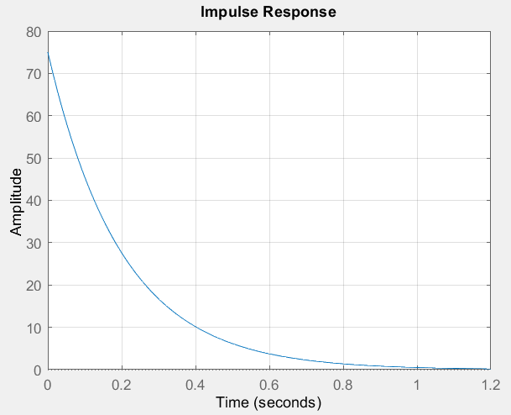
Рисунок 1.1 Весовая функция звена.
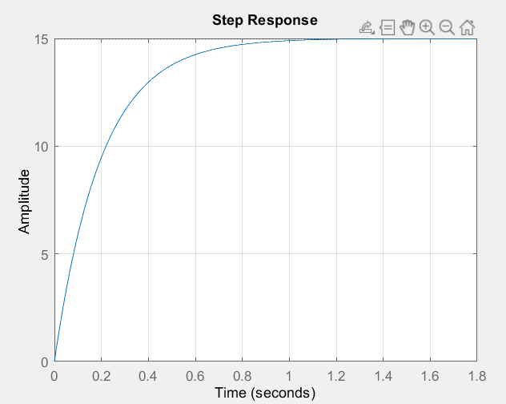
Рисунок 1.2 Переходная функция звена.

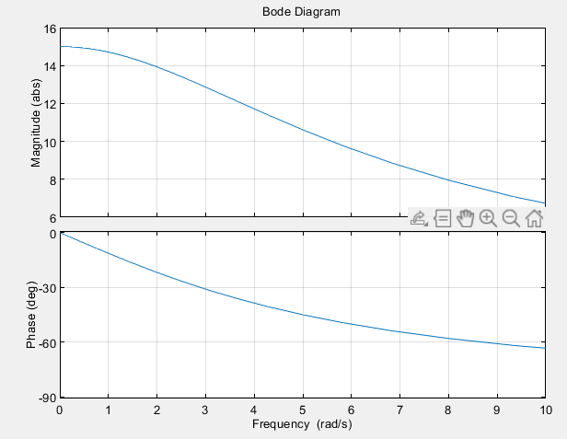
Рисунок 1.3 Амплитуда и фаза частотные характеристики звена
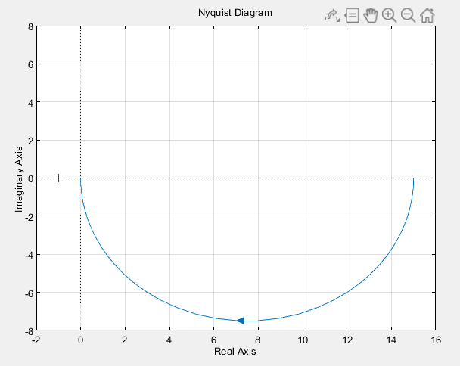
Рисунок 1.4 Годограф Найквиста. АФЧХ. ЧПФ звена

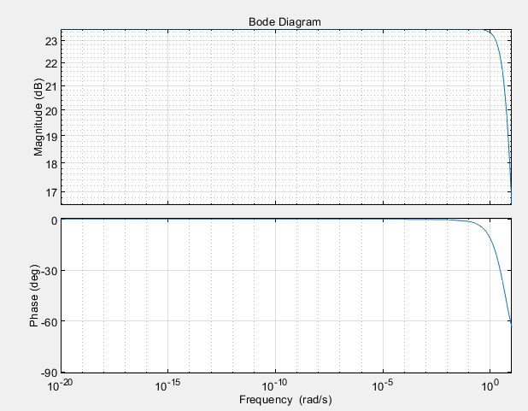
Рисунок 1.5 Логарифмическая амплитуда – фаза – частотная характеристика звена
4) Интегрирующее звено с замедлением:
$W\left(s\right)= \frac{k}{s(1+Ts)}=\frac{15}{s*(1+0.2*s)}$
Переходная функция:
$h\left(t\right)=L^{-1}\left\{W\left(s\right)*\frac{1}{s}\right\}=L^{-1}\left\{\frac{k}{s(1+Ts)}*\frac{1}{s}\right\}= =L^{-1}\left\{k\frac{\frac{1}{T}}{s^{2}(s+\frac{1}{T})}\right\}=L^{-1}\left\{k\left(\frac{1}{s^{2}}-\frac{1}{s(s+\frac{1}{T})}\right)\right\}==L^{-1}\left\{k\left(\frac{1}{s^{2}}-\frac{T}{s}+\frac{T}{s+\frac{1}{T}}\right)\right\}=k\left(t-T+T*e^{\frac{-t}{T}}\right)* *H\left(t\right)=15\left(t-0.2+0.2*e^{-5t}\right)*H(t)$.

Весовая функция:
$w\left(t\right)=\frac{dh}{dt}=L^{-1}\left\{W\left(s\right)\right\}=L^{-1}\left\{\frac{k}{s(1+Ts)}\right\}= =L^{-1}\left\{k\frac{\frac{1}{T}}{s(s+\frac{1}{T})}\right\}=L^{-1}\left\{k\left(\frac{1}{s}-\frac{1}{s+\frac{1}{T}}\right)\right\}= =k\left(1-e^{\frac{-t}{T}}\right)*H\left(t\right)=15*\left(1-e^{-5t}\right)*H(t)$.

Амплитуда – фазовая частотная характеристика (ЧПФ):
$W\left(s\right)= \frac{15}{(jω)*(1+0.2*jω)}=\frac{15}{jω-0.2*ω^{2}}= =\frac{15}{\sqrt{ω^{2}+{(0.2*ω^{2})}^{2}}*e^{j*atan2\left(-0.2*ω^{2}, ω\right)}}= =\frac{15}{\sqrt{ω^{2}+{(0.2*ω^{2})}^{2}}}*e^{-j*atan2\left(-0.2*ω^{2}, ω\right)}= = A\left(ω\right)*e^{j*φ\left(ω\right)}$ , где
$A\left(ω\right)=\frac{15}{\sqrt{ω^{2}+{(0.2*ω^{2})}^{2}}}-$ амплитуда – частотная характеристика;
$φ\left(ω\right)=-atan2\left(-0.2*ω^{2}, ω\right)-$ фаза – частотная характеристика.

ЛАФЧХ:
$L\left(ω\right)=20*\lg\left(A\left(ω\right)\right)$;
L($ω$) = $20*\lg\left(\frac{15}{\sqrt{ω^{2}+{(0.2*ω^{2})}^{2}}}\right)$;
$φ\left(ω\right)=-atan2\left(-0.2*ω^{2}, ω\right)$.

Графики:

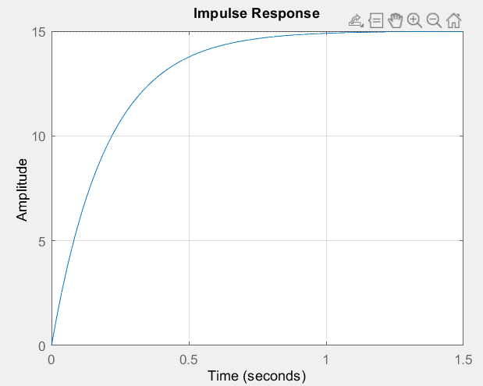
Рисунок 2.1 Весовая функция звена.
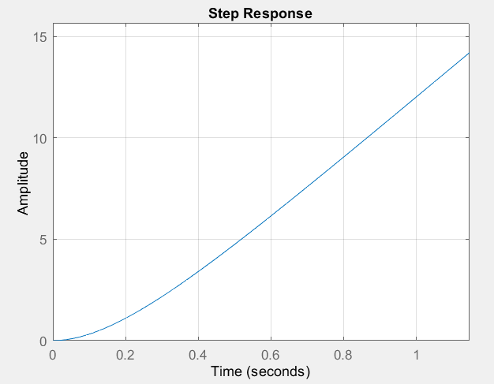
Рисунок 2.2 Переходная функция звена.

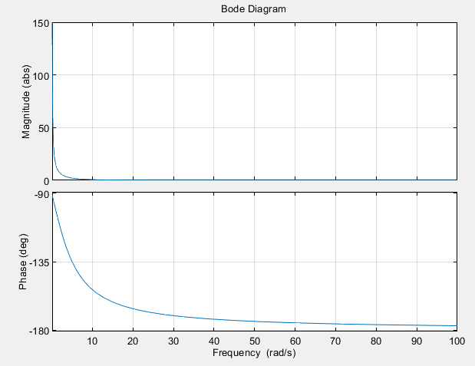
Рисунок 2.3 Амплитуда и фаза частотные характеристики звена
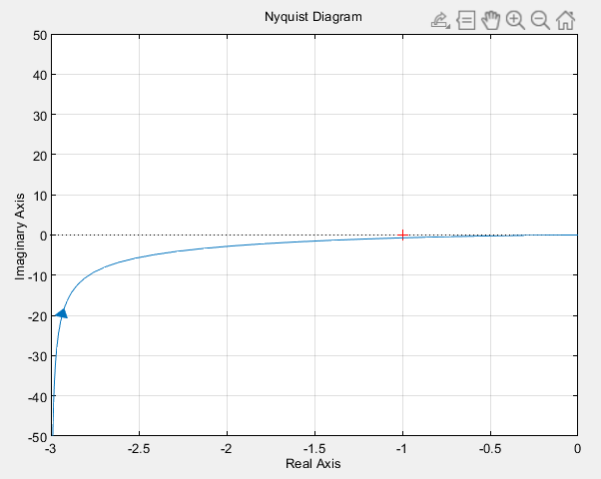
Рисунок 2.4 Годограф Найквиста. АФЧХ. ЧПФ звена

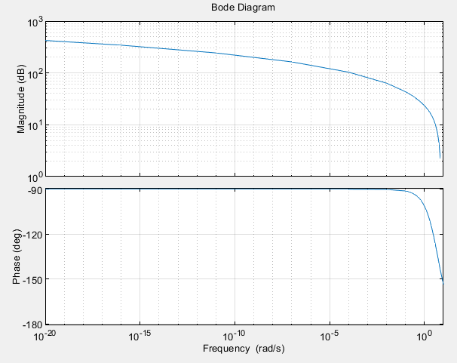
Рисунок 2.5 Логарифмическая амплитуда – фаза – частотная характеристика звена
5) Изодромное звено:
$W\left(s\right)=\frac{k(1+Ts)}{s}=\frac{15*(1+0.2*s)}{s}$
Переходная функция:
$$h\left(t\right)=L^{-1}\left\{W\left(s\right)*\frac{1}{s}\right\}=L^{-1}\left\{\frac{kT}{s}+\frac{k}{s^{2}}\right\}=k*\left(t+T\right)*H\left(t\right)=\left(15t+3\right)*H\left(t\right).$$

Весовая функция:
$$w\left(t\right)=L^{-1}\left\{W\left(s\right)\right\}=L^{-1}\left\{kT+\frac{k}{s}\right\}=(δ\left(t\right)kT+k)*H\left(t\right)=15H(t)$$

Амплитуда – фазовая частотная характеристика (ЧПФ):
$W\left(s\right)= \frac{15*(1+0.2*jω)}{jω}=\frac{15}{jω}+3= - \frac{15j}{ω}+3=\sqrt{9+{\left(\frac{15}{ω}\right)}^{2}}*e^{j*atan2\left(3, -\frac{15}{ω}\right)}= A\left(ω\right)*e^{j*φ\left(ω\right)}$ , где
$A\left(ω\right)=\sqrt{9+{\left(\frac{15}{ω}\right)}^{2}}-$ амплитуда – частотная характеристика;
$φ\left(ω\right)=atan2\left(3, -\frac{15}{ω}\right)-$ фаза – частотная характеристика.

ЛАФЧХ:
$L\left(ω\right)=20*\lg\left(A\left(ω\right)\right)$;
L($ω$) = $20*\lg\left(\sqrt{9+{\left(\frac{15}{ω}\right)}^{2}}\right)$;
$φ\left(ω\right)=atan2\left(3, -\frac{15}{ω}\right)$.

Графики:

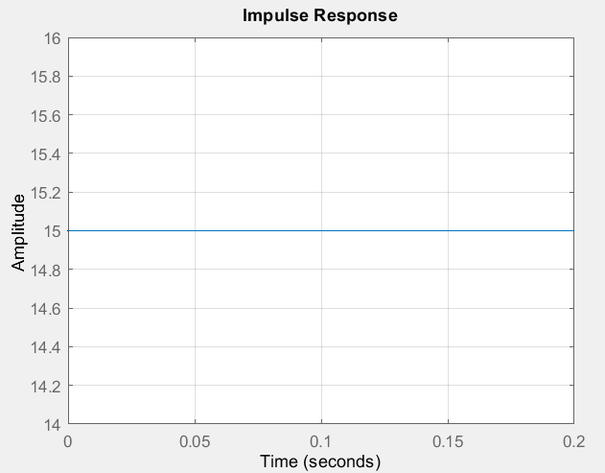
Рисунок 3.1 Весовая функция звена.

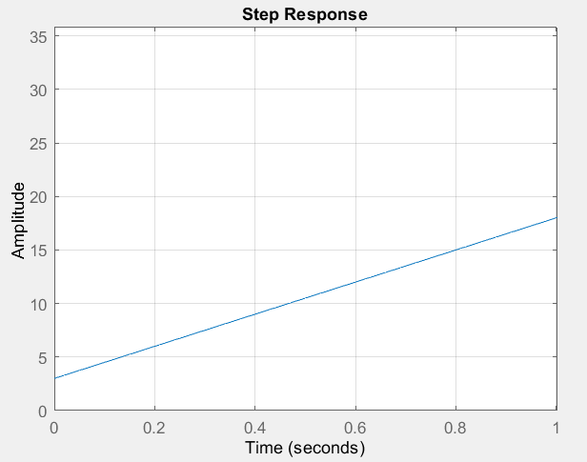
Рисунок 3.2 Переходная функция звена.

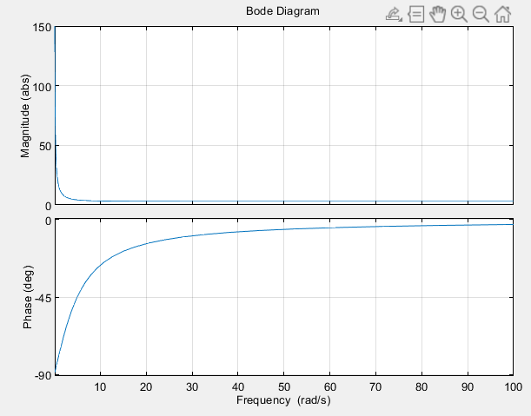
Рисунок 3.3 Амплитуда и фаза частотные характеристики звена
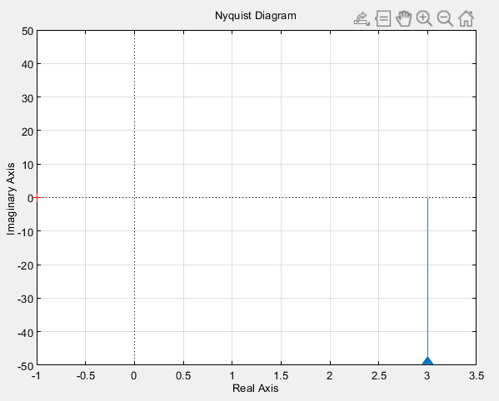
Рисунок 3.4 Годограф Найквиста. АФЧХ. ЧПФ звена

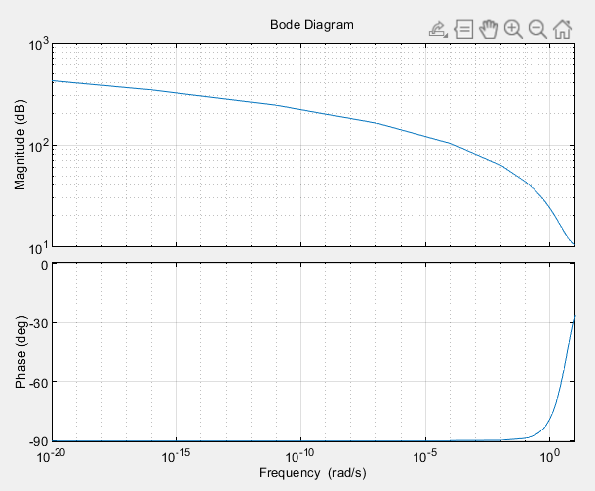
Рисунок 3.5 Логарифмическая амплитуда – фаза – частотная характеристика звена
Листинг графических построений:
sys = tf([3 15],[1 0]);

opts1=nyquistoptions;
opts1.MagUnits = 'abs';
opts1.ShowFullContour = 'off';
opts1.Grid = 'off';

figure('Name', 'Frequency response - godograph');
nyquist(sys,opts1);
set(gca,'XGrid','on');
set(gca,'YGrid','on');

opts=bodeoptions;
opts.MagUnits = 'abs';
opts.MagScale = 'linear';
opts.FreqScale = 'linear';
opts.Grid = 'on';
%opts.XLim = [0 10];

figure('Name', 'Frequency response');
bode(sys, opts);

opts2=bodeoptions;
opts2.MagUnits = 'dB';
opts2.MagScale = 'log';
opts2.FreqScale = 'log';
opts2.Grid = 'on';
opts2.XLim = [0 10];

figure('Name', 'log Frequency response');
bode(sys, opts2);

figure('Name', 'Step response');
step(sys);
grid on;

figure('Name', 'Impulse response');
impulse(sys);
grid on;

Выводы: Апериодическое звено первого порядка – устойчивая система.
Интегрирующее звено с замедлением – не устойчивая система.
Изодромное звено – не устойчивая система.

